安全评价报告公开信息表
项目名称 | 福建科能新材料有限公司4800吨/年六氟丙烯系列产品及5200吨/年芳香胺系列产品项目安全预评价
完成时间 | 2024.8
评价人员
 | 姓名 | 资格证书号 | 从业号
项目负责人 | 曹国强 | S011035000110202001343 | 030150
项目组成员 | 张晋慧 | 1100000000302946 | 020045
项目组成员 | 韦根远 | S011035000110192001611 | 038953
项目组成员 | 陈武斌 | 1100000000300371 | 019967
项目组成员 | 陈明基 | S011035000110203001148 | 040277
技术专家 | /
现场勘察人员及时间 | 曹国强、陈明基 2024.4.23
现场核查的人员和时间
项目简介 | 福建科能新材料有限公司成立于2024年02月23日，注册地位于福建省顺昌县金山新材料产业园。项目购置齐聚釜、微通道连续硝化反应系统、加氢釜、精馏塔、尾气吸收塔等设备；形成2500吨/年六氟丙烯低聚体、2000吨/年全氟已酮及300吨/年OBS、5000吨/年均三甲基苯胺及200吨/年2,3,4-三氟硝基苯的生产能力。  拟建项目涉及的危险化学品有甲醇、六氟丙烯、氟化钾、乙腈、氢氧化钠、苯酚、三乙胺、苯、三氧化硫、盐酸、氟化铯、次氯酸钠、均三甲苯、硫酸、发烟硝酸、氢、1,2,3-三氯苯、氮、铝镍合金氢化催化剂（雷尼镍）；其中苯、氟化钾、雷尼镍为高毒物品；涉及重点监管的危险化学品的有：氢、苯、苯酚、三氧化硫；涉及的易制毒化学品有：盐酸、硫酸；涉及到的易制爆化学品有：发烟硝酸；涉及到的特别管控危险化学品有甲醇，发烟硝酸还列入《福建省禁止、限制和控制危险化学品目录（试行）》、《南平市禁止、限制和控制危险化学品及其工艺、设备目录（试行）》中的限制和控制危险化学品。未涉及剧毒化学品。  拟建项目生产过程中主要存在火灾、爆炸、容器爆炸、中毒和窒息、灼烫、机械伤害、高处坠落、物体打击、触电、车辆伤害、起重伤害、淹溺、坍塌、粉尘危害、噪声危害、高温危害、低温冻伤、腐蚀危害、采光照明不良、自然灾害影响等危险、有害因素。  根据辨识结果，拟建项目罐组二构成三级危险化学品重大危险源，其余单元未构成危险化学品重大危险源。  评价结论：福建科能新材料有限公司4800吨/年六氟丙烯系列产品及5200吨/年芳香胺系列产品项目在落实可研报告和本评价报告提出的各项安全对策和措施后，拟建项目安全条件和安全生产条件符合国家现行的有关安全生产法律、法规、部门规章及标准的规定和要求。项目在设计和施工阶段应认真落实可行性研究报告及本评价报告提出的各项安全对策措施和预防手段，在建成后应不断完善安全管理措施，强化安全生产管理，提高职工安全素质，全面实现企业安全生产。
现场照片 | 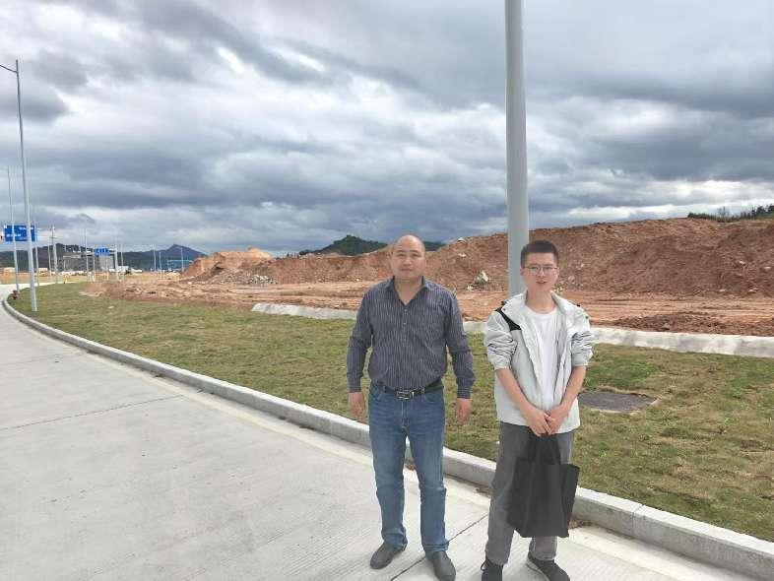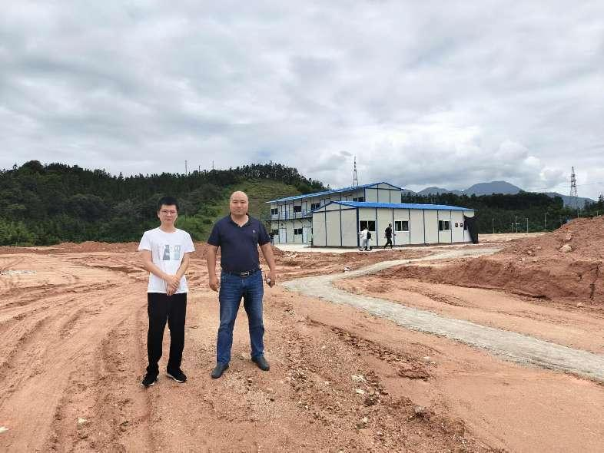
被评价单位信息反馈情况 | 满意
安全评价报告公开信息表
项目名称 | 福建永庚科技有限公司永庚科技高端电子化学品半导体光刻材料项目安全预评价
完成时间 | 2024.8
评价人员
 | 姓名 | 资格证书号 | 从业号
项目负责人 | 曹国强 | S011035000110202001343 | 030150
项目组成员 | 张晋慧 | 1100000000302946 | 020045
项目组成员 | 韦根远 | S011035000110192001611 | 038953
项目组成员 | 陈武斌 | 1100000000300371 | 019967
项目组成员 | 陈明基 | S011035000110203001148 | 040277
技术专家 | /
现场勘察人员及时间 | 曹国强、陈明基 2024.3.2
现场核查的人员和时间
项目简介 | 福建永庚科技有限公司永庚科技高端电子化学品半导体光刻材料项目位于福建省南平市邵武市吴家塘镇安岩路6号。建设生产车间1栋及附属配套设施、实验室，购置自控系统24个、混配釜72个，过滤柜24个、入料柜24个、罐装24个、高纯管线24套，年产395ta光刻介质材料。  拟建项目涉及的危险化学品有SIARC、TOPCOAT、SOC、ARC、甲醇、环己酮、甲基异丁基甲醇、二异戊醚、乳酸乙酯、氮（压缩的或液化的）、酚醛树脂、丙二醇单乙醚、丙二醇单甲醚醋酸酯、丙二醇单甲醚、2-羟基异丁酸甲酯、68%硝酸、氢氧化钾。涉及重点监管的危险化学品的有：甲醇；涉及特别管控危险化学品有：甲醇。涉及易制爆危险化学品有：68%硝酸。未涉及高毒物品、剧毒化学品、监控化学品、易制毒化学品、福建省禁止、限制和控制危险化学品、南平市禁止、限制和控制危险化学品及其工艺、设备目录。  拟建项目生产过程中主要存在火灾、爆炸、容器爆炸、中毒和窒息、灼烫、机械伤害、高处坠落、物体打击、触电、车辆伤害、淹溺、坍塌、粉尘危害、噪声危害、高温危害、低温冻伤、腐蚀危害、采光照明不良、自然灾害影响等危险、有害因素。  根据辨识结果，确定拟建项目纯化车间未构成危险化学品重大危险源，依托使用的甲类仓库未构成危险化学品重大危险源。  评价结论：福建永庚科技有限公司永庚科技高端电子化学品半导体光刻材料项目在落实可研报告和本评价报告提出的各项安全对策和措施后，拟建项目安全条件和安全生产条件符合国家现行的有关安全生产法律、法规、部门规章及标准的规定和要求。项目在设计和施工阶段应认真落实可行性研究报告及本评价报告提出的各项安全对策措施和预防手段，在建成后应不断完善安全管理措施，强化安全生产管理，提高职工安全素质，全面实现企业安全生产。
现场照片 | 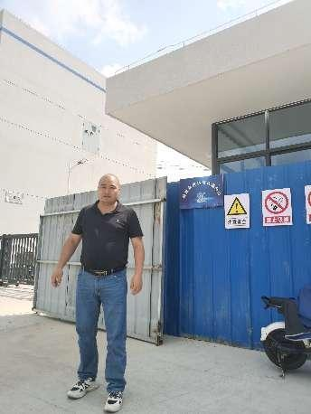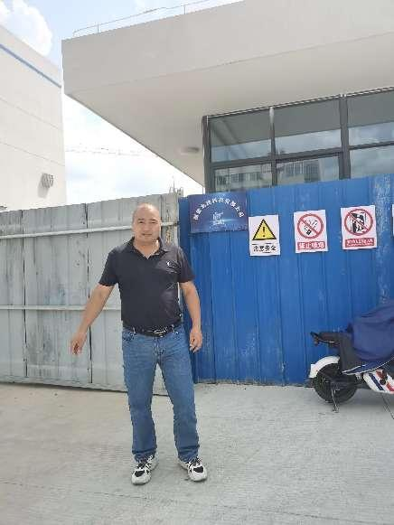
被评价单位信息反馈情况 | 满意

